Сети Хопфилда
Сети, рассмотренные в предыдущих главах, не имели обратных связей, т. е. связей, идущих от выходов сетей и их входам. Отсутствие обратной связи гарантирует безусловную устойчивость сетей. Они не могут войти в режим, когда выход беспрерывно блуждает от состояния к состоянию и не пригоден к использованию. Но это весьма желательное свойство достигается не бесплатно, сети без обратных связей обладают более ограниченными возможностями по сравнению с сетями с обратными связями.
Так как сети с обратными связями имеют пути, передающие сигналы от выходов к входам, то отклик таких сетей является динамическим, т. е. после приложения нового входа вычисляется выход и, передаваясь по сети обратной связи, модифицирует вход. Затем выход повторно вычисляется, и процесс повторяется снова и снова. Для устойчивой сети последовательные итерации приводят к все меньшим изменениям выхода, пока в конце концов выход не становится постоянным. Для многих сетей процесс никогда не заканчивается, такие сети называют неустойчивыми. Неустойчивые сети обладают интересными свойствами и изучались в качестве примера хаотических систем. Однако такой большой предмет, как хаос, находится за пределами этой книги. Вместо этого мы сконцентрируем внимание на устойчивых сетях, т. е. на тех, которые в конце концов дают постоянный выход.
Проблема устойчивости ставила в тупик первых исследователей. Никто не был в состоянии предсказать, какие из сетей будут устойчивыми, а какие будут находиться в постоянном изменении. Более того, проблема представлялась столь трудной, что многие исследователи были настроены пессимистически относительно возможности бе решения. К счастью, в работе [2] была получена теорема, описавшая подмножество сетей с обратными связями, выходы которых в конце концов достигают устойчивого состояния. Это замечательное достижение открыло дорогу дальнейшим исследованиям и сегодня многие ученые занимаются исследованием сложного поведения и возможностей этих систем.
Дж. Хопфилд сделал важный вклад как в теорию, так и в применение систем с обратными связями. Поэтому некоторые из конфигураций известны как сети Хопфилда. Из обзора литературы видно, что исследованием этих и сходных систем занимались многие. Например, в работе [4] изучались общие свойства сетей, аналогичных многим, рассмотренным здесь. Работы, цитируемые в списке литературы в конце главы, не направлены на то, чтобы дать исчерпывающую библиографию по системам с обратными связями. Скорее они являются лишь доступными источниками, которые могут служить для объяснения, расширения и обобщения содержимого этой книги.

КОНФИГУРАЦИИ СЕТЕЙ С ОБРАТНЫМИ СВЯЗЯМИ
На рис. 6.1 показана сеть с обратными связями, состоящая из двух слоев. Способ представления несколько отличается от использованного в работе Хопфилда и других, но эквивалентен им с функциональной точки зрения, а также хорошо связан с сетями, рассмотренными в предыдущих главах. Нулевой слой, как и на предыдущих рисунках, не выполняет вычислительной функции, а лишь распределяет выходы сети обратно на входы. Каждый нейрон первого слоя вычисляет взвешенную сумму своих входов, давая сигнал NET, который затем с помощью нелинейной функции F преобразуется в сигнал OUT. Эти операции сходны с нейронами других сетей (см. гл. 2).

Бинарные системы
В первой работе Хопфилда [6] функция F была просто пороговой функцией. Выход такого нейрона равен единице, если взвешенная сумма выходов с других нейронов больше порога T_{j}, в противном случае она равна нулю. Он вычисляется следующим образом:
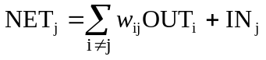, (6.1)
OUT, = 1, если NET_{j}>Т_{j},
OUT. = 0, если NET_{j}<Т_{j},
OUT не изменяется, если NET_{j} = Т_{j},
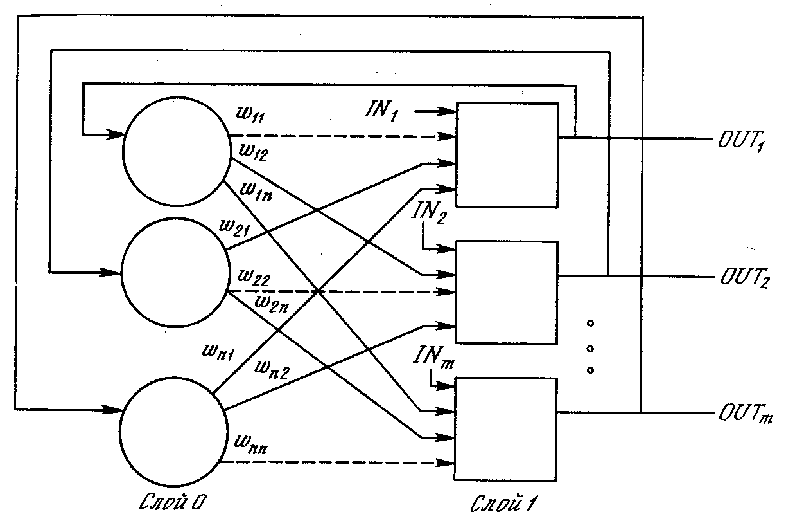
Рис. 6.1. Однослойная сеть с обратными связями.
Пунктирные линии обозначают нулевые веса
Состояние сети – это просто множество текущих значений сигналов OUT от всех нейронов. В первоначальной сети Хопфилда состояние каждого нейрона менялось в дискретные случайные моменты времени, в последующей работе состояния нейронов могли меняться одновременно. Так как выходом бинарного нейрона может быть только ноль или единица (промежуточных уровней нет), то текущее состояние сети является двоичным числом, каждый бит которого является сигналом OUT некоторого нейрона.
Функционирование сети легко визуализируется геометрически. На рис. 6.2а показан случай двух нейронов в выходном слое, причем каждой вершине квадрата соответствует одно из четырех состояний системы (00, 01, 10, 11). На рис. 6.2б показана трехнейронная система, представленная кубом (в трехмерном пространстве), имеющим восемь вершин, каждая из которых помечена трехбитовым бинарным числом. В общем случае система с n нейронами имеет 2^{n} различных состояний и представляется n-мерным гиперкубом.
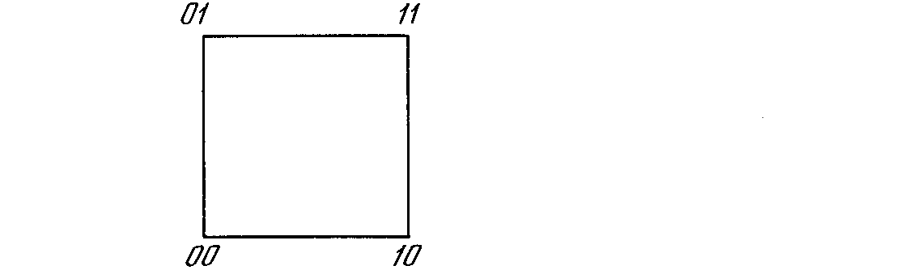
Рис. 6.2а. Два нейрона порождают систему с четырьмя состояними
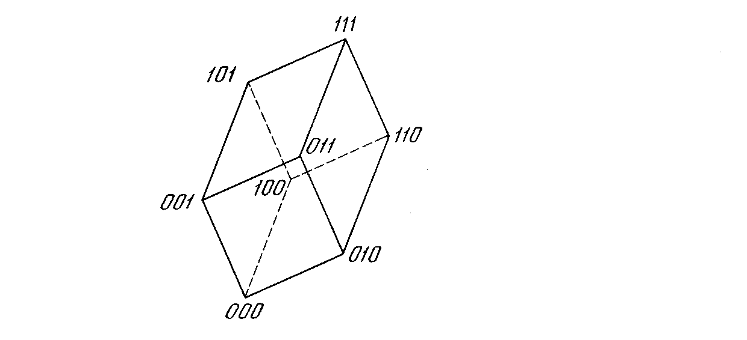
Рис. 6.2б. Три нейрона порождают систему с восемью состояниями
Когда подается новый входной вектор, сеть переходит из вершины в вершину, пока не стабилизируется. Устойчивая вершина определяется сетевыми весами, текущими входами и величиной порога. Если входной вектор частично неправилен или неполон, то сеть стабилизируется в вершине, ближайшей к желаемой.

Устойчивость
Как и в других сетях, веса между слоями в этой сети могут рассматриваться в виде матрицы W. В работе [2] показано, что сеть с обратными связями является устойчивой, если ее матрица симметрична и имеет нули на главной диагонали, т. е. если w_{ij} = w_{ji} и w_{ii} = 0 для всех i.
Устойчивость такой сети может быть доказана с помощью элегантного математического метода. Допустим, что найдена функция, которая всегда убывает при изменении состояния сети. В конце концов эта функция должна достичь минимума и прекратить изменение, гарантируя тем самым устойчивость сети. Такая функция, называемая функцией Ляпунова, для рассматриваемых сетей с обратными связями может быть введена следующим образом:
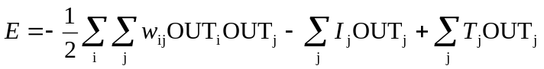 (6.2)
где Е – искусственная энергия сети; w_{ij} – вес от выхода нейрона i к входу нейрона j; OUT_{j} – выход нейрона j; I_{j} – внешний вход нейрона j; Т_{j} – порог нейрона j.
Изменение энергии Е, вызванное изменением состояния j-нейрона, есть
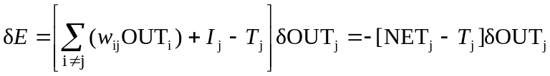 (6.3)
где δOUT_{j} – изменение выхода j-го нейрона.
Допустим, что величина NET нейрона j больше порога. Тогда выражение в скобках будет положительным, а из Уравнения (6.1) следует, что выход нейрона j должен измениться в положительную сторону (или остаться без изменения). Это значит, что δOUT. может быть только положительным или нулем и δЕ должно быть отрицательным. Следовательно, энергия сети должна либо уменьшиться, либо остаться без изменения.
Далее, допустим, что величина NET меньше порога. Тогда величина δOUT_{j} может быть только отрицательной или нулем. Следовательно, опять энергия должна уменьшиться или остаться без изменения.
И окончательно, если величина NET равна порогу, δ_{j} равна нулю и энергия остается без изменения.
Это показывает, что любое изменение состояния нейрона либо уменьшит энергию, либо оставит ее без изменения. Благодаря такому непрерывному стремлению к уменьшению энергия в конце концов должна достигнуть минимума и прекратить изменение. По определению такая сеть является устойчивой.
Симметрия сети является достаточным, но не необходимым условием для устойчивости системы. Имеется много устойчивых систем (например, все сети прямого действия!), которые ему не удовлетворяют. Можно продемонстрировать примеры, в которых незначительное отклонение от симметрии может приводить к непрерывным осцилляциям. Однако приближенной симметрии обычно достаточно для устойчивости систем.

Ассоциативная память
Человеческая память ассоциативна, т. е. некоторое воспоминание может порождать большую связанную с ним область. Например, несколько музыкальных тактов могут вызвать целую гамму чувственных воспоминаний, включая пейзажи, звуки и запахи. Напротив, обычная компьютерная память является локально адресуемой, предъявляется адрес и извлекается информация по этому адресу.
Сеть с обратной связью формирует ассоциативную память. Подобно человеческой памяти по заданной части нужной информации вся информация извлекается из «памяти». Чтобы организовать ассоциативную память с помощью сети с обратными связями, веса должны выбираться так, чтобы образовывать энергетические минимумы в нужных вершинах единичного гиперкуба.
Хопфилд разработал ассоциативную память с непрерывными выходами, изменяющимися в пределах от +1 до –1, соответствующих двоичным значениям 0 и 1, Запоминаемая информация кодируется двоичными векторами и хранится в весах согласно следующей формуле:
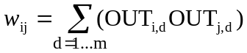 (6.4)
где т – число запоминаемых выходных векторов; d – номер запоминаемого выходного вектора; OUT_{i,j} – i-компонента запоминаемого выходного вектора.
Это выражение может стать более ясным, если заметить, что весовой массив W может быть найден вычислением внешнего произведения каждого запоминаемого вектора с самим собой (если требуемый вектор имеет n компонент, то эта операция образует матрицу размером п х п) и суммированием матриц, полученных таким образом. Это может быть записано в виде
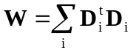, (6.5)
где D_{i} – i-й запоминаемый вектор-строка.
Как только веса заданы, сеть может быть использована для получения запомненного выходного вектора по данному входному вектору, который может быть частично неправильным или неполным. Для этого выходам сети сначала придают значения этого входного вектора. Затем входной вектор убирается и сети предоставляется возможность «расслабиться», опустившись в ближайший глубокий минимум. Сеть идущая по локальному наклону функции энергии, может быть захвачена локальным минимумом, не достигнув наилучшего в глобальном смысле решения.

Непрерывные системы
В работе [7] рассмотрены модели с непрерывной активационной функцией F, точнее моделирующей биологический нейрон. В общем случае это S-образная или логистическая функция
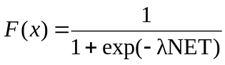, (6.6)
где λ – коэффициент, определяющий крутизну сигмоидальной функции. Если λ велико, F приближается к описанной ранее пороговой функции. Небольшие значения λ дают более пологий наклон.
Как и для бинарных систем, устойчивость гарантируется, если веса симметричны, т. е. w_{ij} = w_{ji} и w_{ii} = 0 при всех i. Функция энергии, доказывающая устойчивость подобных систем, была сконструирована, но она не рассматривается здесь из-за своего концептуального сходства с дискретным случаем. Интересующиеся читатели могут обратиться к работе [2] для более полного рассмотрения этого важного предмета.
Если λ велико, непрерывные системы функционируют подобно дискретным бинарным системам, окончательно стабилизируясь со всеми выходами, близкими нулю или единице, т. е. в вершине единичного гиперкуба. С уменьшением λ устойчивые точки удаляются от вершин, последовательно исчезая по мере приближения λ к нулю. На рис. 6.3 показаны линии энергетических уровней непрерывной системы с двумя нейронами.

Сети Хопфилда и машина Больцмана
Недостатком сетей Хопфилда является их тенденция стабилизироваться в локальном, а не глобальном минимуме функции энергии. Эта трудность преодолевается в основном с помощью класса сетей, известных под названием машин Больцмана, в которых изменения состояний нейронов обусловлены статистическими, а не детерминированными закономерностями. Существует тесная аналогия между этими методами и отжигом металла, поэтому и сами методы часто называют имитацией отжига.

Термодинамические системы
Металл отжигают, нагревая его до температуры, превышающей точку его плавления, а затем давая ему медленно остыть. При высоких температурах атомы, обладая высокими энергиями и свободой перемещения, случайным образом принимают все возможные конфигурации. При постепенном снижении температуры энергии атомов уменьшаются, и система в целом стремится принять конфигурацию с минимальной энергией. Когда охлаждение завершено, достигается состояние глобального минимума энергии.
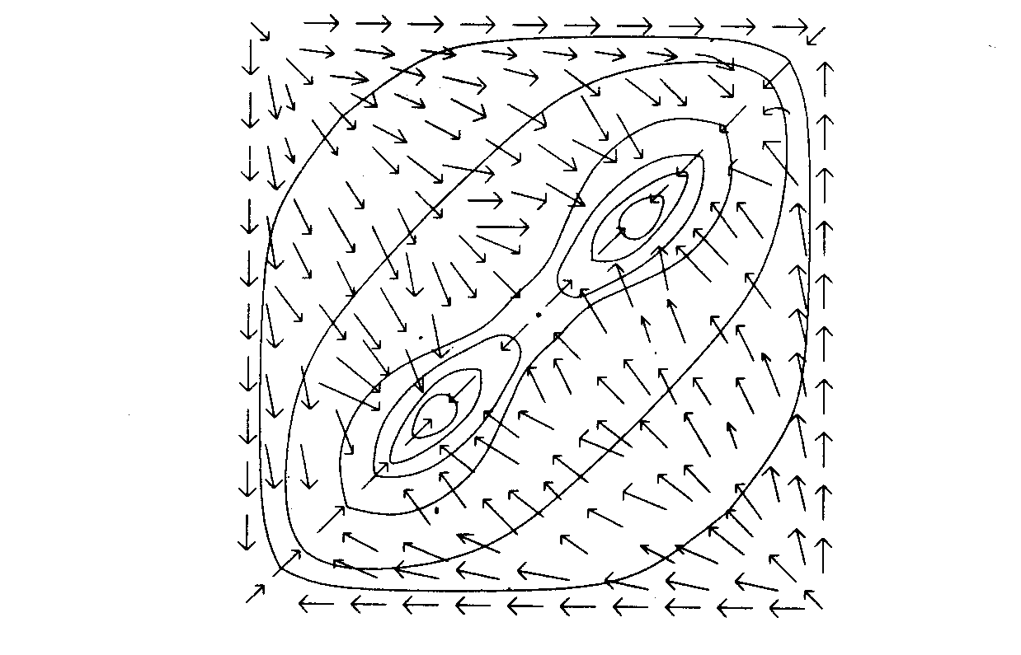
Рис. 6.3. Линии энергетических уровней
При фиксированной температуре распределение энергий системы определяется вероятностным фактором Больцмана
exp(–E/kT),
где Е – энергия системы; k – постоянная Больцмана; Т – температура.
Отсюда можно видеть, что имеется конечная вероятность того, что система обладает высокой энергией даже при низких температурах. Сходным образом имеется небольшая, но вычисляемая вероятность, что чайник с водой на огне замерзнет, прежде чем закипеть.
Статистическое распределение энергий позволяет системе выходить из локальных минимумов энергии. В то же время вероятность высокоэнергетических состояний быстро уменьшается со снижением температуры. Следовательно, при низких температурах имеется сильная тенденция занять низкоэнергетическое состояние.

Статистичекие сети Хопфилда
Если правила изменения состояний для бинарной сети Хопфилда заданы статистически, а не детерминированно, как в уравнении (6.1), то возникает система, имитирующая отжиг. Для ее реализации вводится вероятность изменения веса как функция от величины, на которую выход нейрона OUT превышает его порог. Пусть
E_{k} = NET_{k} – θ_{k},
где NET_{k} – выход NET нейрона k; θ – порог нейрона k, и
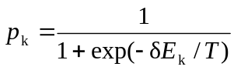,
(отметьте вероятностную функцию Больцмана в знаменателе), где Т – искусственная температура.
В стадии функционирования искусственной температуре Т приписывается большое значение, нейроны устанавливаются в начальном состоянии, определяемом входным вектором, и сети предоставляется возможность искать минимум энергии в соответствии с нижеследующей процедурой:
- Приписать состоянию каждого нейрона с вероятностью р_{k} значение единица, а с вероятностью 1–р_{k} – нуль.
- Постепенно уменьшать искусственную температуру и повторять шаг 1, пока не будет достигнуто равновесие.

Обобщенные сети
Принцип машины Больцмана может быть перенесен на сети практически любой конфигурации, хотя устойчивость не гарантируется. Для этого достаточно выбрать одно множество нейронов в качестве входов и другое множество в качестве выходов. Затем придать входному множеству значения входного вектора и предоставить сети возможность релаксировать в соответствии с описанными выше правилами 1 и 2.
Процедура обучения для такой сети, описанная в [5], состоит из следующих шагов:
- Вычислить закрепленные вероятности.
а) придать входным и выходным нейронам значения обучающего вектора;
б) предоставить сети возможность искать равновесие;
в) записать выходные значения для всех нейронов;
г) повторить шаги от а до в для всех обучающих векторов;
д) вычислить вероятность 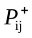, т. е. по всему множеству обучающих векторов вычислить вероятность того, что значения обоих нейронов равны единице.
2. Вычислить незакрепленные вероятности.
а) предоставить сети возможность «свободного движения» без закрепления входов или выходов, начав со случайного состояния;
б) повторить шаг 2а много раз, регистрируя значения всех нейронов;
в) вычислить вероятность 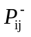, т. е. вероятность того, что значения обоих нейронов равны единице.
3. Скорректировать веса сети следующим образом:
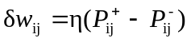,
где δw_{ij} – изменение веса w_{ij}, η – коэффициент скорости обучения.

ПРИЛОЖЕНИЯ

Аналого-цифровой преобразователь
В недавних работах [8,10] рассматривалась электрическая схема, основанная на сети с обратной связью, реализующая четырехбитовый аналого-цифровой преобразователь. На рис. 6.4 показана блок-схема этого устройства с усилителями, выполняющими роль искусственных нейронов. Сопротивления, выполняющие роль весов, соединяют выход каждого нейрона с входами всех остальных. Чтобы удовлетворить условию устойчивости, выход нейрона не соединялся сопротивлением с его собственным входом, а веса брались симметричными, т. е. сопротивление от выхода нейрона i к входу нейрона j имело ту же величину, что и сопротивление от выхода нейрона j к входу нейрона i.
Заметим, что усилители имеют прямой и инвертированный выходы. Это позволяет с помощью обычных положительных сопротивлений реализовывать и те случаи, когда веса должны быть отрицательными. На рис. 6.4 показаны все возможные сопротивления, при этом никогда не возникает необходимости присоединять как прямой, так и инвертированный выходы нейрона к входу другого нейрона.
В реальной системе каждый усилитель обладает конечным входным сопротивлением и входной емкостью, что должно учитываться при расчете динамической характеристики. Для устойчивости сети не требуется равенства этих параметров для всех усилителей и их симметричности. Так как эти параметры влияют лишь на время получения решения, а не на само решение, для упрощения анализа они исключены.
Предполагается, что используется пороговая функция (предел сигмоидальной функции при λ, стремящемся к бесконечности). Далее, все выходы изменяются в начале дискретных интервалов времени, называемых эпохами. В начале каждой эпохи исследуется сумма входов каждого нейрона. Если она больше порога, выход принимает единичное значение, если меньше – нулевое. На протяжении эпохи выходы нейронов не изменяются.
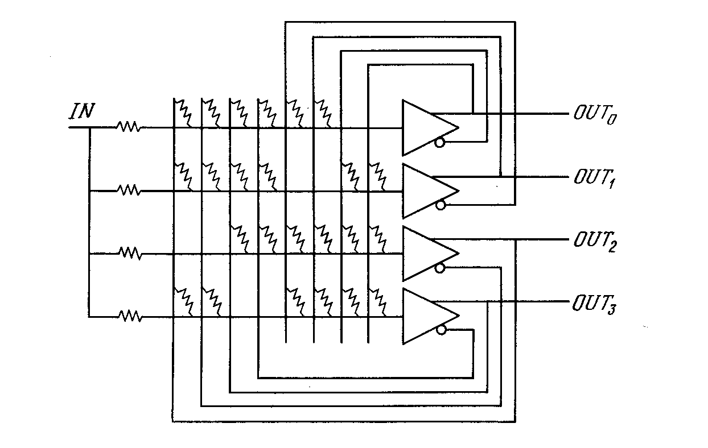
Рис. 6.4. Четырехбитовый аналого-цифровой преобразователь,
использующий сеть Хопфилда
Целью является такой выбор сопротивлений (весов), что непрерывно растущее напряжение X, приложенное к одновходовому терминалу, порождает множество из четырех выходов, представляющих двоичную запись числа, величина которого приближенно равна входному напряжению (рис. 6.5). Определим сначала функцию энергии следующим образом:
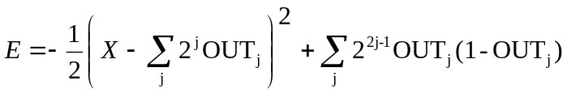, (6.7)
где X – входное напряжение.
Когда Е минимизировано, то получаются нужные выходы. Первое выражение в скобках минимизируется, когда двоичное число, образованное выходами, наиболее близко (в среднеквадратичном смысле) к аналоговой величине входа X. Второе выражение в скобках обращается в нуль, когда все выходы равны 1 или 0, тем самым накладывая ограничение, что выходы принимают только двоичные значения.
Если уравнение (6.7) перегруппировать и сравнить с уравнением (6.2), то получим следующее выражение для весов:
W_{ij} = –2^{i+j}, y_{i} = 2^{i}, (6.8)
где w_{ij} - проводимость (величина, обратная сопротивлению) от выхода нейрона i к входу нейрона j (равная также проводимости от выхода нейрона j к входу нейрона i; y_{i} – проводимость от входа Х к входу нейрона i.
Чтобы получить схему с приемлемыми значениями сопротивлений и потребляемой мощности, все веса должны быть промасштабированы.
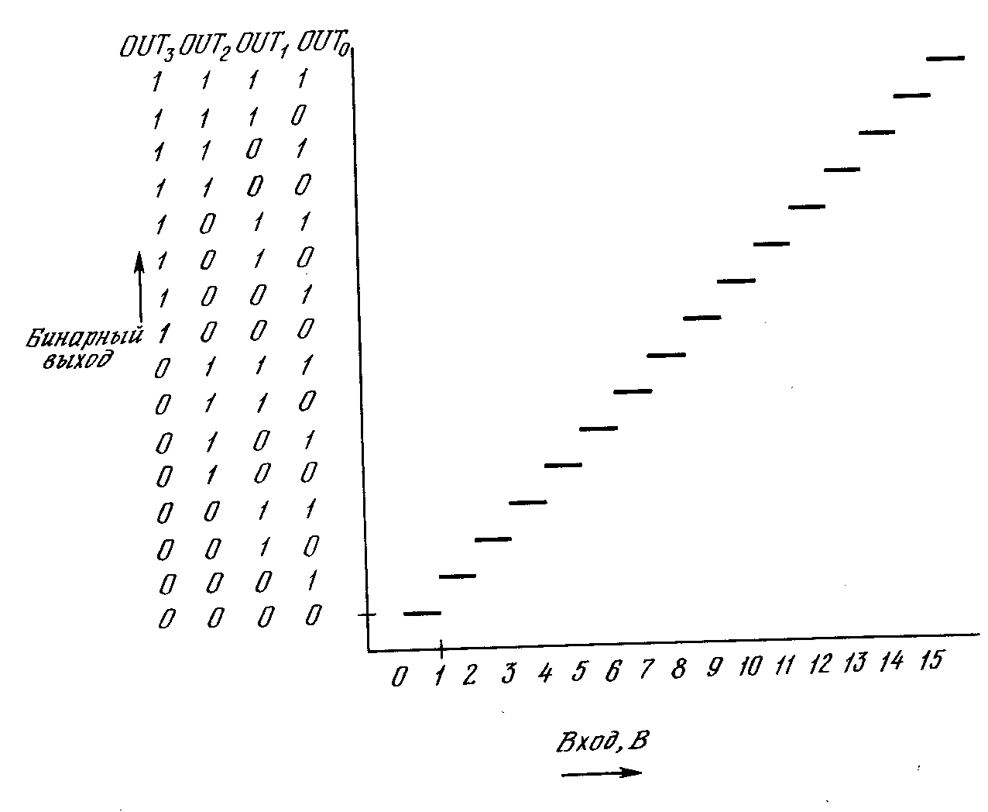
Рис. 6.5. Идеальная характеристика четырехбитового аналого-цифрового преобразователя
Идеальная выходная характеристика, изображенная на рис. 6.5, будет реализована лишь в том случае, если входы устанавливаются в нуль перед выполением преобразования. Если этого не делать, сеть может попасть в локальный минимум энергии и дать неверный выход.

Задача коммивояжера
Задача коммивояжера является оптимизационной задачей, часто возникающей на практике. Она может быть сформулирована следующим образом: для некоторой группы городов с заданными расстояниями между ними требуется найти кратчайший маршрут с посещением каждого города один раз и с возвращением в исходную точку. Было доказано, что эта задача принадлежит большому множеству задач, называемых «NP-полными» (недетерминистски полиномиальными) [З]. Для NP-полных задач не известно лучшего метода решения, чем полный перебор всех возможных вариантов, и, по мнению большинства математиков, маловероятно, чтобы лучший метод был когда либо найден. Так как такой полный поиск практически неосуществим для большого числа городов, то эвристические методы используются для нахождения приемлемых, хотя и неоптимальных решений.
Описанное в работе [8] решение, основанное на сетях с обратными связями, является типичным в этом отношении. Все же ответ получается так быстро, что в определенных случаях метод может оказаться полезным.
Допустим, что города, которые необходимо посетить, помечены буквами A, B, C и D, а расстояния между парами городов есть d_{ab}, d_{bc} и т. д.
Решением является упорядоченное множество из n городов. Задача состоит в отображении его в вычислительную сеть с использованием нейронов в режиме с большой крутизной характеристики (λ приближается к бесконечности). Каждый город представлен строкой из n нейронов. Выход одного и только одного нейрона из них равен единице (все остальные равны нулю). Этот равный единице выход нейрона показывает порядковый номер, в котором данный город посещается при обходе. На рис. 6.6 показан случай, когда город C посещается первым, город A – вторым, город D – третьим и город B – четвертым. Для такого представления требуется п² нейронов – число, которое быстро растет с увеличением числа городов. Длина такого маршрута была бы равна d_{ca} + d_{ad} + d_{db} + d_{bc}. Так как каждый город посещается только один раз и в каждый момент посещается лишь один город, то в каждой строке и в каждом столбце имеется по одной единице. Для задачи с п городами всего имеется п! различных маршрутов обхода. Если п = 60, то имеется 6934155х10⁷⁸ возможных маршрутов. Если принять во внимание, что в нашей галактике (Млечном Пути) имеется лишь 10¹¹ звезд, то станет ясным, что полный перебор всех возможных маршрутов для 1000 городов даже на самом быстром в мире компьютере займет время, сравнимое с геологической эпохой.
Продемонстрируем теперь, как сконструировать сеть для решения этой NP-полной проблемы. Каждый нейрон снабжен двумя индексами, которые соответствуют городу и порядковому номеру его посещения в маршруте. Например, OUT_{xj} = 1 показывает, что город х был j-ым по порядку городом маршрута.
Функция энергии должна удовлетворять двум требованиям: во-первых, должна быть малой только для тех решений, которые имеют по одной единице в каждой строке и в каждом столбце; во-вторых, должна оказывать предпочтение решениям с короткой длиной маршрута.
Первое требование удовлетворяется введением следующей, состоящей из трех сумм, функции энергии:
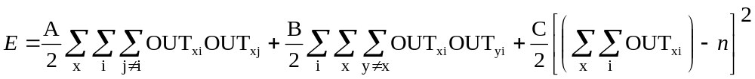, (6.9)
где A, B и C – некоторые константы. Этим достигается выполнение следующих условий:
- Первая тройная сумма равна нулю в том и только в том случае, если каждая строка (город) содержит не более одной единицы.
- Вторая тройная сумма равна нулю в том и только в том случае, если каждый столбец (порядковый номер посещения) содержит не более одной единицы.
- Третья сумма равна нулю в том и только в том случае, если матрица содержит ровно п единиц.
город | Порядок следования
город | 1 | 2 | 3 | 4
A | 0 | 1 | 0 | 0
B | 0 | 0 | 0 | 1
C | 1 | 0 | 0 | 0
D | 0 | 0 | 1 | 0
Рис. 6.6. Маршрут коммивояжера
Второе требование – предпочтение коротким маршрутам – удовлетворяется с помощью добавления следующего члена к функции энергии:
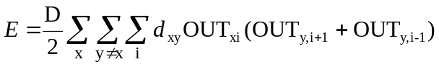, (6.10)
Заметим, что этот член представляет собой длину любого допустимого маршрута. Для удобства индексы определяются по модулю n, т. е. OUT_{n+j} = OUT_{j}, a D – некоторая константа.
При достаточно больших значениях A, B и C низкоэнергетические состояния будут представлять допустимые маршруты, а большие значения D гарантируют, что будет найден короткий маршрут.
Теперь зададим значения весов, т. е. установим соответствие между членами в функции энергии и членами общей формы (см. уравнение 6.2)).
Получаем
w_{xi,yi} = –Aδ_{xy}(1 – δ_{ij}) (не допускает более одной единицы в строке)
–Bδ_{ij}(1 – δ_{xy}) (не допускает более одной единицы в столбце)
–С (глобальное ограничение)
–Dd_{xy}(δ_{j,i+1} + δ_{j,i-1}) (член, отвечающий за длину цикла),
где δ_{ij} = 1, если i = j, в противном случае δij = 0. Кроме того, каждый нейрон имеет смещающий вес х_{i}, соединенный с +1 и равный Сп.
В работе [8] сообщается об эксперименте, в котором задача коммивояжера была решена для 10 городов. В этом случае возбуждающая функция была равна
OUT = ½ [1 + th(NET/U₀)].
Как показали результаты, 16 из 20 прогонов сошлись к допустимому маршруту и около 50% решений оказались кратчайшими маршрутами, как это было установлено с помощью полного перебора. Этот результат станет более впечатляющим, если осознать, что имеется 181440 допустимых маршрутов.
Сообщалось, что сходимость решений, полученных по методу Хопфилда для задачи коммивояжера, в сильной степени зависит от коэффициентов, и не имеется систематического метода определения их значений [11]. В этой работе предложена другая функция энергии с единственным коэффициентом, значение которого легко определяется. В дополнение предложен новый сходящийся алгоритм. Можно ожидать, что новые более совершенные методы будут разрабатываться, так как полностью удовлетворительное решение нашло бы массу применений.

ОБСУЖДЕНИЕ

Локальные минимумы
Сеть, выполняющая аналого-цифровое преобразование, всегда находит единственное оптимальное решение. Это обусловлено простой природой поверхности энергии в этой задаче. В задаче коммивояжера поверхность энергии сильно изрезана, изобилует склонами, долинами и локальными минимумами и нет гарантии, что будет найдено глобальное оптимальное решение и что полученное решение будет допустимым. При этом воникают серьезные вопросы относительно надежности сети и доверия к ее решениям. Эти недостатки сети смягчаются тем обстоятельством, что нахождение глобальных минимумов для NP-полных задач является очень трудной задачей, которая не может быть решена в приемлемое время никаким другим методом. Другие методы значительно более медленны и дают не лучшие результаты.

Скорость
Способность сети быстро производить вычисления является ее главным достоинством. Она обусловлена высокой степенью распараллеливания вычислительного процесса. Если сеть реализована на аналоговой электронике, то решение редко занимает промежуток времени, больший нескольких постоянных времени сети. Более того, время сходимости слабо зависит от размерности задачи. Это резко контрастирует с более чем экспоненциальным ростом времени решения при использовании обычных подходов. Моделирование с помощью однопроцессорных систем не позволяет использовать преимущества параллельной архитектуры, но современные мультипроцессорные системы типа Connection Machine (65536 процессоров!) весьма многообещающи для решения трудных задач.

Функция энергии
Определение функции энергии сети в зависимости от задачи не является тривиальным. Существующие решения были получены с помощью изобретательности, математического опыта и таланта, которые не разбросаны в изобилии. Для некоторых задач существуют систематические методы нахождения весов сети. Эти методы излагаются в гл. 7.

Емкость сети
Актуальным предметом исследований является максимальное количество запоминаемой информации, которое может храниться в сети Хопфилда. Так как сеть из n двоичных нейронов может иметь 2^{n} состояний, то исследователи были удивлены, обнаружив, что максимальная емкость памяти оказалась значительно меньшей.
Если бы могло запоминаться большое количество информационных единиц, то сеть не стабилизировалась бы на некоторых из них. Более того, она могла бы помнить то, чему ее не учили, т. е. могла стабилизироваться на решении, не являющемся требуемым вектором. Эти свойства ставили в тупик первых исследователей, которые не имели математических методов для предварительной оценки емкости памяти сети.
Последние исследования пролили свет на эту проблему. Например, предполагалось, что максимальное количество запоминаемой информации, которое может храниться в сети из N нейронов и безошибочно извлекаться, меньше чем cN², где c – положительная константа, большая единицы. Хотя этот предел и достигается в некоторых случаях, в общем случае он оказался слишком оптимистическим. В работе [4] было экспериментально показано, что в общем случае предельное значение емкости ближе к 0,15N. В работе [1] было показано, что число таких состояний не может превышать N, что согласуется с наблюдениями над реальными системами и является наилучшей на сегодняшний день оценкой.

ВЫВОДЫ
Сети с обратными связями являются перспективным объектом для дальнейших исследований. Их динамическое поведение открывает новые интересные возможности и ставит специфические проблемы. Как отмечается в гл. 9, эти возможности и проблемы сохраняются при реализации нейронных сетей в виде оптических систем.

Литература
- Abu-Mostafa Y. S., St. Jacques, J. 1985. Information capacity of the Hopfield model. IEEE Transactions on Information Theory 31(4):461-64.
- Cohen M. A., Grossberg S. G. 1983. Absolute stability of global pattern formation and parallel memory storage by compatitive neural networks. IEEE Transactions on Systems, Man and Cybernetics 13:815-26.
- Qarey M. R., Johnson D. S. 1979. Computers and intrac-tality. New York: W.H. Freeman.
- Grossberg S. 1987. The adapptive brain, vol. 1 and 2. Amsterdam: North-Holland.
- Hinton G. E., Sejnowski T. J. 1986. Learning and relearning in Boltzmann machines. In Parallel distributed processing, vol. 1, pp. 282-317. Cambridge, MA: MIT Press.
- Horfield J. J. 1982. Neural networks and physical systems with emergent collective computational abilities. Proceedings of the National Academy of Science 79:2554-58.
- Horfield J. J. 1984. Neural with graded response have collective computational properties like those of two-state neurons. Proceedings of the National Academy of Science 81:3088-92.
- Horfield J. J., Tank D. W. 1985. Neural computation of decisions in optimization problems. Biological Cybernetics 52:141-52.
- Horfield J. J., Tank D. W. 1986. Computing with neural circuits: A model.Science 233:625-33.
- Tank D. W., Horfield J. J. 1986. Simple «neural» optimization networks: An A/D converter, signal decision circuit, and a linear programming circuit. Circuits and Systems IEEE Transactions on CAS-33(5):533-41.
- Van den Bout D. E. and Miller Т. К. 1988. A traveling salesman objective function that works. Proceedings of the IEEE International Conference on Neural Networks, vol. 2, pp. 299-304. San Diego, CA: SOS Printing.

